«III Международный форум Метрологическое обеспечение инновационных технологий -2021»

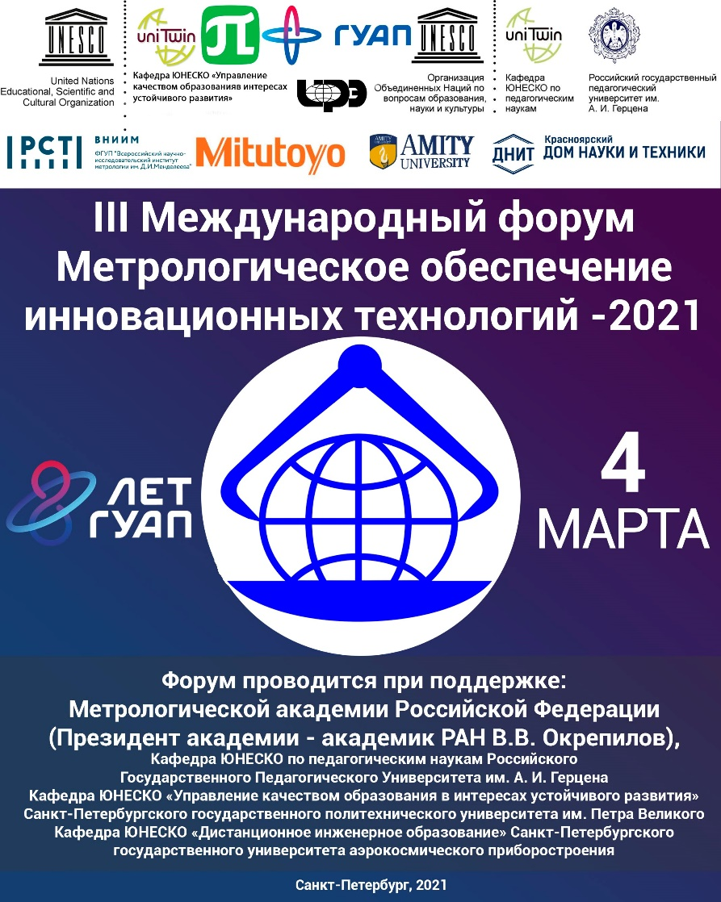

Для участия в форуме необходимо зарегистрироваться до 30 января 2021 г.

Регистрация и подача тезисов - https://forms.yandex.ru/u/5fce594adadadef75fb9747c/

Дополнительная информация - https://sciencework.ru/index.php/nauka-i-obrazovanie/forum

Контакты ответственного (Responsible contacts):
E-mail - epifancew@gmail.com.
Телефон для связи +7(963)–343–7759 (Viber, Whatsapp)

Программа форума
09:30 - Начало регистрации участников, Санкт-Петербург, ул. Труда, д.8 «Точка кипения ГУАП»
10:30 - Открытие форума, «Точка кипения ГУАП»
11:00 - Начало работы секций форума
13: 00-14: 00 - Перерыв
14:30 - Продолжение работы форума
17:30 - Закрытие форума и награждение участников
НАУЧНЫЕ НАПРАВЛЕНИЯ ФОРУМА:
- Измерения в машиностроении и в системах автоматизации технологических процессов;
- Инновационные технологии в приборостроении и радиоэлектронике;
- Экономика метрологии;
- Метрологическое обеспечение вооружения и военной техники и проблемы подготовки военных метрологов;
- Приборы контроля и измерений в медицине;
- Информационно-измерительные системы при проведении экологического мониторинга;
- Стандартизация будущего: проблемы и перспективы
- Вклад учёных аэрокосмической отрасли в развитие науки и образования (секция посвящена 80-летию Санкт-Петербургского государственного университета аэрокосмического приборостроения).
Тезисы докладов должны быть отправлены до 30-ого января 2021 года в электронную форму (Необходимым является наличие экспертных заключений о возможности публикации) - ПЕРЕЙТИ
Контакты ответственного:
E-mail - epifancew@gmail.com.
Телефон для связи +7(963)–343–7759 (Viber, Whatsapp)
Скачать информационное письмо - СКАЧАТЬ
Download information letter - DOWNLOAD

Общая информация о форуме
Уважаемые коллеги! Приглашаем Вас принять участие в III международном форуме «Метрологическое обеспечение инновационных технологий», который состоится 4 марта 2021 в «Точке кипения – Санкт-Петербург. ГУАП». В этом году форум проводится в рамках празднования 80-летия Санкт-Петербургского государственного университета аэрокосмического приборостроения.
Для регистрации на международный форум и подачи тезисов докладов необходимо до 30 января 2021 года включительно заполнить форму по ссылке:
https://forms.yandex.ru/u/5fce594adadadef75fb9747c/
Обращаем внимание, что поля со звёздочкой обязательны к заполнению. После успешного прохождения процедуры регистрации и подачи тезисов (оригинальность предоставляемых материалов должна быть не ниже 70%) на указанный Вами адрес электронной почты будет выслано подтверждающее уведомление. Если Вы не получили уведомление о регистрации, просим связаться с нами, направив письмо по адресу epifancew@gmail.com.

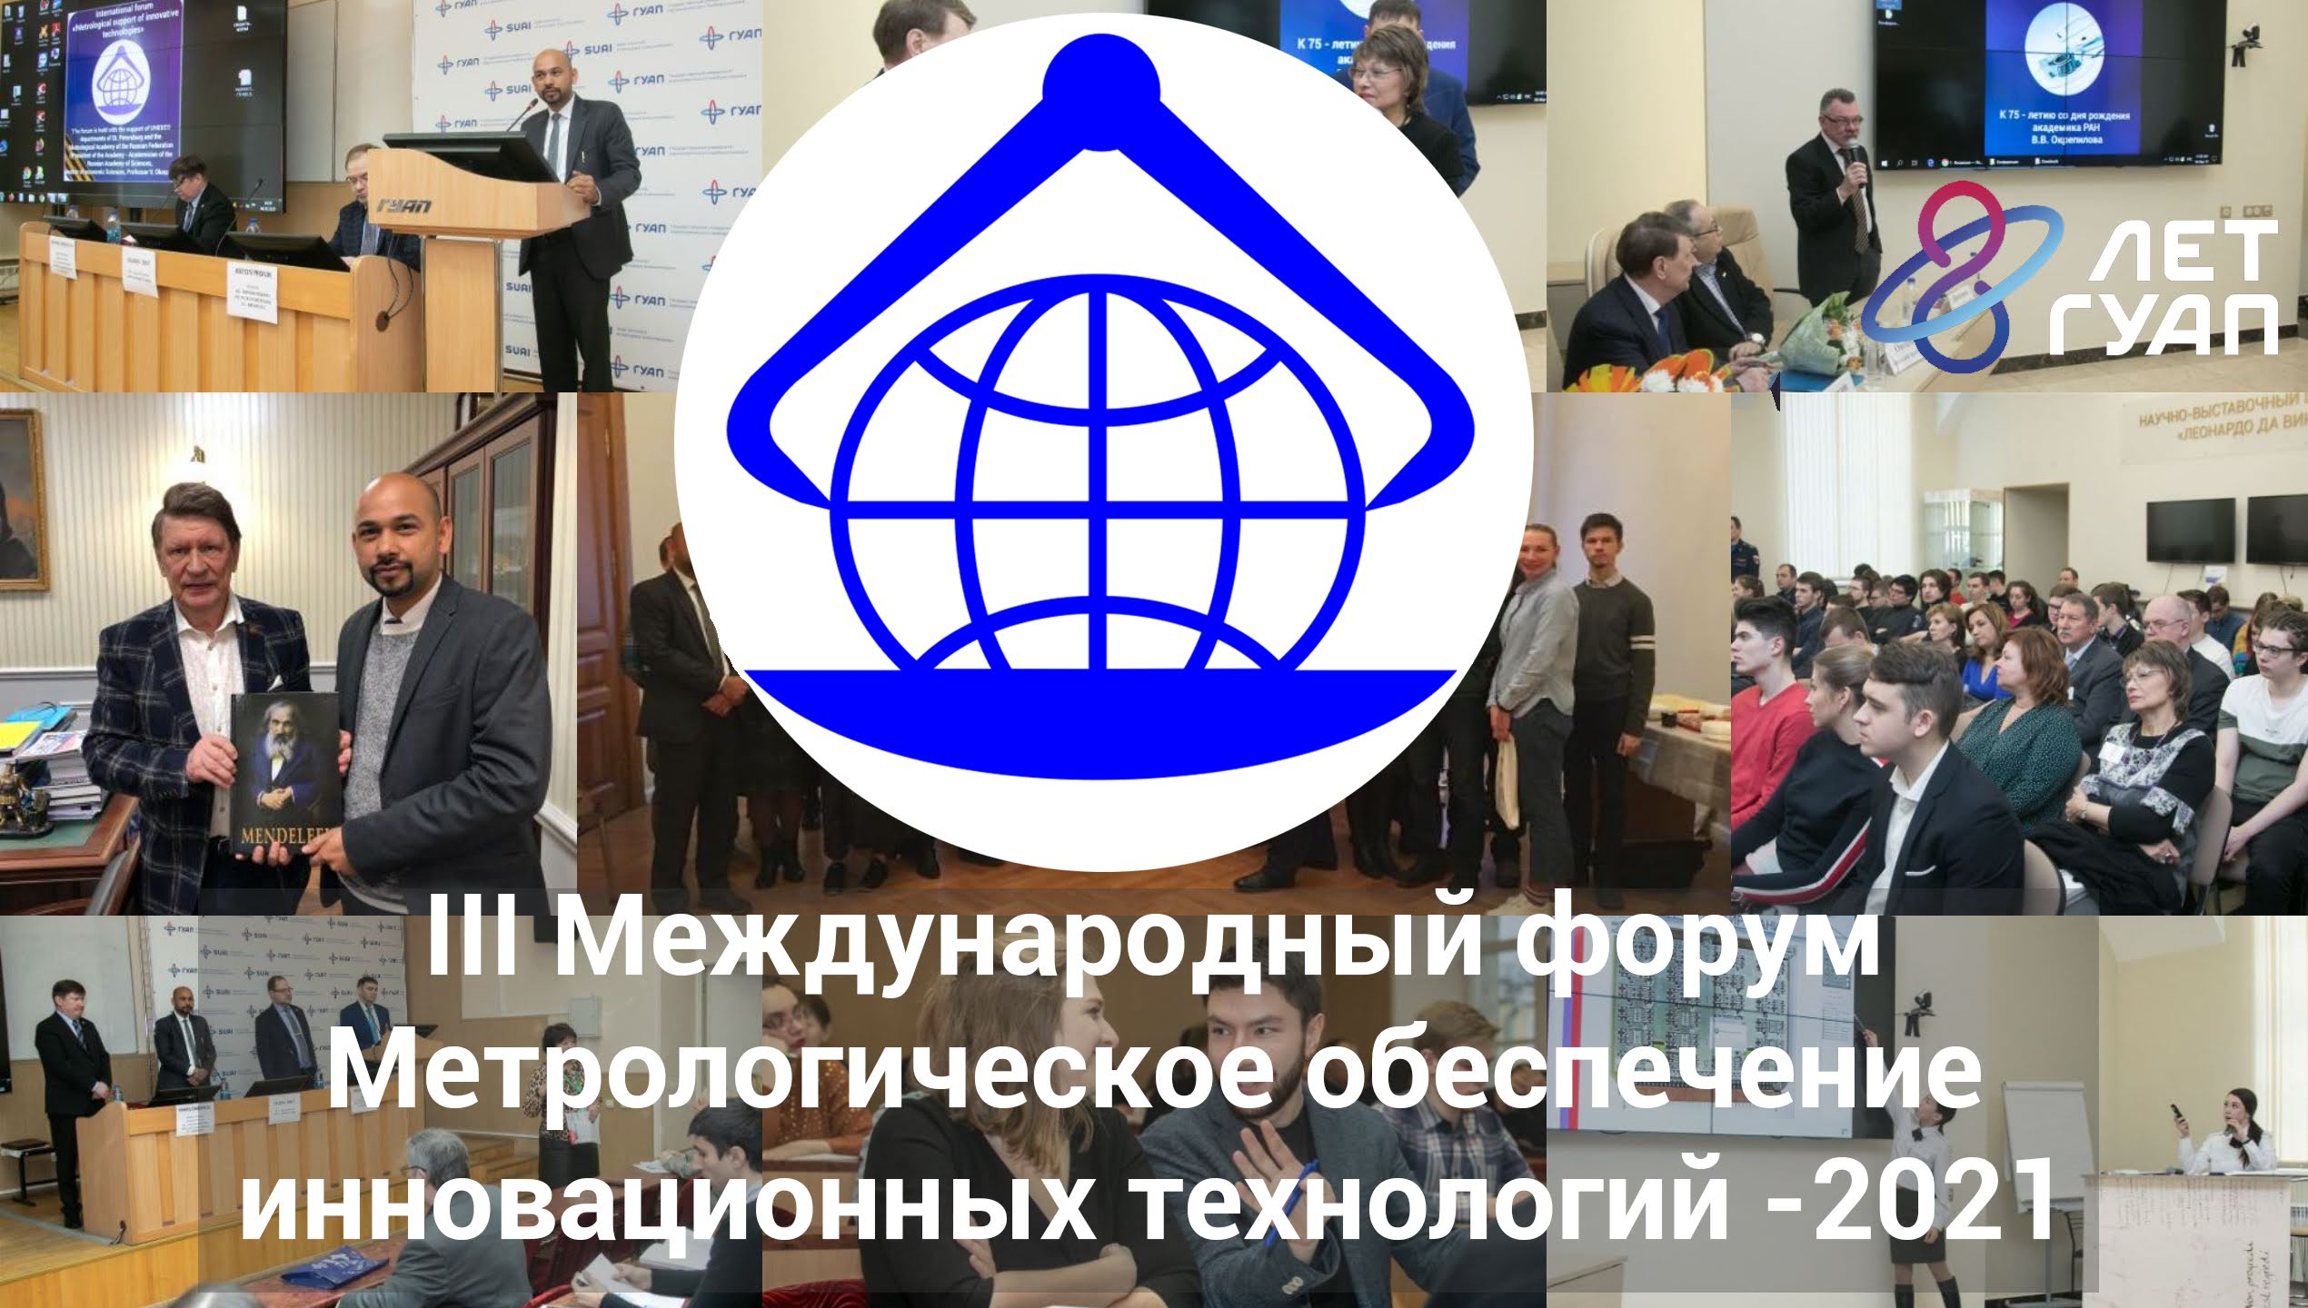

Рабочий язык форума: русский, английский
Участникам Форума будет предоставлена возможность опубликовать свои работы в сборнике докладов International Conference on Metrological Support of Innovative Technologies (ICMSIT-II-2021) с последующей индексацией в Scopus.
НАУЧНЫЕ НАПРАВЛЕНИЯ ФОРУМА
- • Измерения в машиностроении и в системах автоматизации технологических процессов;
- • Инновационные технологии в приборостроении и радиоэлектронике;
- • Экономика метрологии;
- • Метрологическое обеспечение вооружения и военной техники и проблемы подготовки военных метрологов;
- • Приборы контроля и измерений в медицине;
- • Информационно-измерительные системы при проведении экологического мониторинга;
- • Стандартизация будущего: проблемы и перспективы
- • Вклад ученых Санкт-Петербургского государственного университета аэрокосмического приборостроения в развитие г. Санкт-Петербурга и Российской Федерации (секция посвящена 80-летию Санкт-Петербургского государственного университета аэрокосмического приборостроения).

